TÜRKIYE PSİKİYATRİ DERNEĞİ
AFET VE RUHSAL TRAVMA ÇALIŞMA BİRİMİ
27-28 ŞUBAT 2015 SURUÇ RAPORU

*M. Hamid Boztaş, *Hasan Kandemir, **Azad Günderci, ***İbrahim Fuat Akgül
*Doçent Dr, ** Uzman Dr, ***Araştırma Görevlisi Dr

- GİRİŞ

Suriye Arap Cumhuriyeti' nde yaşanan iç savaş çok büyük insani sorunlara yol açarak devam etmektedir.Mülteci sorunu, başta komşu ülkeler olmak üzere tüm dünyayı olumsuz etkilemektedir. Türkiye Mülteci sorunun en çok etkilediği ülkelerden birisidir.

Suriye de yaşanan çatışma çeşitli dinsel grupları ve ulusları karşı karşıya getirmiştir.Çatışma mezhepsel, ulusal ve dinsel eksende devam ettiği için farklı gruplar bir birleriyle mülteci oldukları ülkelerde de gerilim yaşamaktadır.AFAD tarafından oluşturulan kamplarda bazı mülteci grupları kalmakta zorluk yaşayacaklarını düşündükleri için çok gereksinim duymalarına ragmen buralarda barınmaktan kaçınmaktadırlar.Daha çok Türkiye'de yaşayan akraba ve benzer demografik özellikleri paylaştıkları yerlerde yaşamaya çalışmaktadırlar.Sınır bölgelerinde büyük mülteci kitleleri zor şartlar altında yaşamaya devam etmektedirler.

Suriye Arap cumhuriyetinde yaşanan iç savaş sırasında Kürtler yoğunlukta oldukları bölgelerde kanton şeklinde üç ayrı yapılanma oluşturmuşlardır.En küçük kanton olan Kobani özellikle kendine İslam Devleti adı veren terörist organizasyon tarafından yaklaşık üç yıldır tecrit altında tutulmaya çalışılmış ve en son Ağustos 2014 den itibaren büyük bir saldırı dalgası ile Kobani merkezini ele geçirmeye çalışmıştır.

Çadırkentlerin oluşum süreci
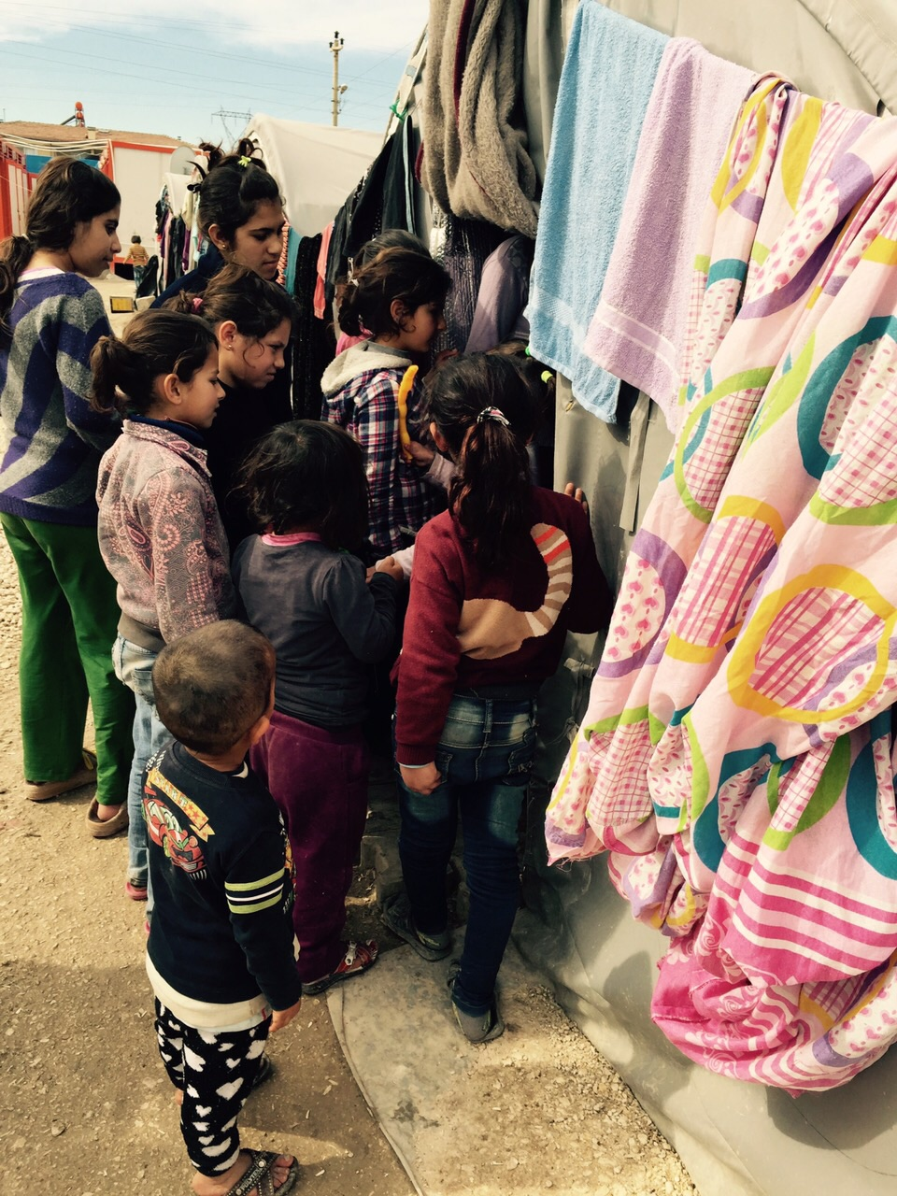

Kobani ye başka yerlerden gelen kişilerle beraber yaklaşık 200.000 kişilik sivil nüfus hızla Türkiye tarafına geçmiş ve çoğunluğu Suruç ve çevre ilçeler olmak üzere Urfa da barınmaya çalışmaktadır. En büyük mülteci grubu halen Suruç Belediyesi tarafından oluşturulmuş çadırkentlerde barınmaya çalışmaktadırlar.AFAD tarafından oluşturulan kamplarda dil, eğitim, sosyal ve siyasal zorluklar yaşanacağı endişesiyle çok az bir grup kalmaktadır.Şubat sonu itibariyle mülteci kamplarında yaklaşık 14.600 (Suruç belediyesi çadırkentleri) bulunmaktadır.Ancak Kobani içindeki çatışmaların azalmasıyla kente geri dönüşler olmaktadır ve mülteci sayısı gittikçe azalmaktadır.Kobani kanton yönetimi, kentin özellikle doğu kısmında oluşmuş olan büyük yıkımın kanalizasyon ve alt yapı sistemlerinin tüm kentte çalışamaz hale gelmesinden dolayı, kent sakinlerinin bir müddet daha Suruç’ta kalmasını talep etmesine karşın günde yaklaşık bine yakın insan karşı tarafa geçmeye çalışmaktadır.Köylerde mayın tehlikesi olmasına karşın yıkım nispeten az olduğu için geçişlerde daha çok köylere doğru gelişmektedir.

Suruç belediyesi tarafından oluşturulan kamplarda ve AFAD kampında düzenli psikososyal destek verilmesi konusunda sıkıntılar yaşandığı gözlenmektedir.Çadırlarda yaşayan kimselerde bulunabilecek ruhsal sıkıntılara yönelik bir çalışma kısa süreler dışında sürdürülememiştir.Çadırkentlerin yapısı incelendiğinde kent içerisinde olan 3 çadır kent bir birine çok yakın kurulmuştur.Çatışmaların hemen başında gelen bu çadırkent sakinleri, nispeten az çatışmaya şahit olmuş ve ölüm ve yaralanmalara daha az şahit olmuşlardır.Ancak ilk ve hazırlıksız gelen grup olduğu için çadırkentlerin alt yapısı yeni yapılanlara göre daha az gelişmiştir.En son ve en büyük çadırkent bir buçuk aydır hizmet vermektedir, şehrin dışındadır ve AFAD çadır kentinden ayrılarak gelen kimselerinde bulunduğu karma bir yapıdadır.Çadırkentlerde daha çok kadın, çocuk ve yaşlılar bulunmaktadır.Her bir çadırda yaklaşık 8 kişi kalmaktadır.İlk kurulan kamplarda çadırlararası mesafe , çadırların bulunduğu zeminin kuruluğu gibi konularda eksiklikler gözlenmiştir.Van büyükşehir belediyesi, Pazarcık halkevi ve Irak Kürdistan Bölgesel yönetimi gibi kuruluşlardan çadırlar temin edilmiştir.

Her bir çadırkentte eğitim çadırları bulunmaktadır.Ancak ayrı bir psikososyal çadır bulunmamaktadır.Eğitim çadırları zaman zaman yapılan psikososyal etkinliklere de ev sahipliği yapmaktadır. Eğitim çadırlarında çocukların temel eğitimlerine yönelik çalışmaların eksik olduğu, eğitici kadroların sayı ve donanım olarak ihtiyaçları tam karşılamadığı düşünülmüştür. Şehit Gelhat çadırkentinde çocuklar için bir oyun parkı bulunmaktadır ancak çocuk yoğunluğunun ihtiyacını karşılamada yetersizdir. Diğer çadır kentlerde oyun alanı da bulunmamaktadır. Hiçbir çadır kentte çocukların oyun ve oyuncak ihtiyacını karşılayacak ayrı bir oyun çadırına rastlanmadığı gibi gözlemler esnasında çok nadir oyuncak görülmüştür. Çocukların daha çok taş gibi doğal materyallerle beraber rahat ulaşabildikleri ip çubuk gibi maddelerle oynamaya çalıştıkları saptanmıştır.
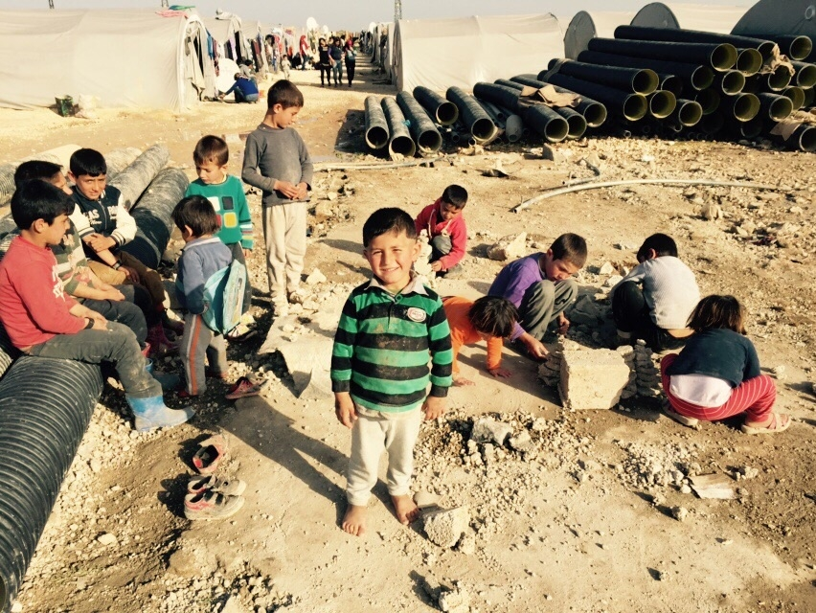

AMAÇ

Bu değerlendirme raporunun amacı Suruç’ta yaşamakta olan Kobani’den gelen kimselerde ne tür ruhsal rahatsızlıkların görüldüğü, Suruç ve Kobani’nin sağlıkla ilgili mevcut kaynaklarının ne düzeyde olduğunu ve etkin psikososyal destek çalışmalarının nasıl sürdürülebileceğini ortaya koymaktır.

Bu amaçla 27-28 Şubat 2015 tarihinde Suruç ilçesinde 6 çadırkentte (Arin Mirxan, Suphi Nejat Ağırnaslı, Rojava, Şehit Gelhat, Kader Ortakaya ve Kobani) incelemelerde bulunulmuştur.AFAD tarafından oluşturulmuş çadırkentte izin alınamadığı için değerlendirme yapılamamıştır.
Suruç Devlet Hastanesi, Amara Kültür Merkezi, Suruç Belediyesi içerisinde yürüyen koordinasyon ve hizmet çalışmaları gözlenmiştir.
Kobani Kantonu Sağlık Bakanı Dr.Nahsen Ehmed ile Kobani deki sağlık alt yapısı ve ruhsal destek alt yapısı ve kentin mevcut durumu hakkında bir görüşme yapılmıştır.
Dr.Mahmut Şe^x Hesen ile Kobani’nin savaş öncesi ruhsal bozukluklarda çalışma biçimi, savaş sonrası yaşananlar, Kobani kantonu ve Suriye Arap Cumhuriyetindeki sağlık sistemi konusunda bir görüşme yapılmıştır.
Suruç Devlet Hastanesi Genel Cerrahi Uzmanı Dr. Reşat Doğan ile eylül 2014 –Mart 2015 arası Suruç ta yaşanan karmaşık acil sağlık sorunu ve sürdürülen sağlık hizmeti konusunda değerlendirmeler yapılmıştır.

Çadırkentlerde çalışmakta olan gönüllü hekimlerden Dr.A.B.ve gönüllü sağlıkçılarla görüşülmüştür.

Şehit Gelhat kampındaki amatör sağlıkçılarla görüşülmüş, amatör sağlıkçılarla, gönüllü sağlıkçıların ortak toplantıları gözlenmiş, amatör sağlıkçıların desteğiyle ruhsal bozuklukları olanları tespit amacıyla Şehit Gelhat kampında bir tarama yürütülmeye çalışılmıştır.

TTB SES gönüllü sağlık hizmeti dönem raporları incelenmiş ve Daha önce çadırkentlerde çalışma yürütmüş olan gönüllü Dr C.D.ile görüşülmüştür.

II.RUHSAL DURUM VE PSİKOSOSYAL ÇALIŞMALAR

Savaşlardan sonra bir çok ruhsal tanı ve davranışsal problemler görülebilmektedir.Başlıca görülen ruhsal bozukluklar, Travma Sonrası Stres Bozukluğu, Akut Stres Bozukluğu, Major Depresyon, Madde Kullanım Bozuklukları, Yaygın Anksiyete Bozukluğu, Uyum Bozuklukları, Organik mental sorunlara ikincil sorunlar (kafa travmaları, zehirlenmeler, hastalıklar ve dehidratasyon, somatizasyon, fiziksel hastalıkların psikolojik sorunlarla kötüleşmesidir.Ayrıca savaş ve sonrası yaşanan sorunlar bir çok psikolojik /davranışsal sorunlar ortaya çıkarırlar.Bunlardan başlıcaları ise yas tepkileri ve diğer anormal olaylara normal tepkilerde azalma, kişiler arası etkileşimlerin değişmesi (geri çekilme, saldırganlık, şiddet, aile çatışmaları ,aile içi şiddet), iş hayatındaki işlevselliğin değişmesi (iş becerisinde değişme, konsantrasyon ve etkinlikte azalma, işe gitmememe, işi bırakma), sağlık hizmetinin kullanımında değişme sayılabilir.

Silahlı çatışmaların olduğu bölgelerde ruhsal sorunlarda artış gözlenmiştir (Mollica 2004) İç göçlerle çocuklarda içe dönük davranışlarda artış gözlenmiştir (Erol N et al, European Psychiatry 20 (2005) 152–157). Şiddete maruziyet, zorunlu göç, aileden ve arkadaşlardan ayrılmak zorunda kalma ruhsal sorunlarda artışla ilişkilidir (Roberts B, Brown J, 2010).

İsrail, Filistin ve Irak’ ta yapılan çalışmalarda çocuklar ve ergenlerde TSSB sıklığı yüksek bulunmuştur (Dimitri L.Child: care, health and development, 38, 2, 153–161) Göçmenlerde TSSB, somatizasyon ve ağrı gibi ruhsal sorunlar sıktır, göç öncesi koşullar, göçmenlik sürecindeki belirsizlikler ve göç sonrası koşullar ruhsal sorunlarla yakından ilişkilidir (Kirmayer LC et al, CMAJ 2011 .183,12).Çatışma sonrası özellikle silahlı çatışmada bulunmuş kişiler ruhsal bozukluklar açısından risk altındadır ancak bir çok çalışma tanıdan çok bulgulara ve TSSB ye odaklanmıştır ( De Jong JTVM et al,Lancet 2003; 361: 2128–30).

Suruç/Kobani hattında yapılan değerlendirmelerde gönüllü hekimler çocuk ve kadınlar başta olmak üzere bir çok ruhsal sıkıntı ve zorluk gözlemişlerdir.Ruhsal sıkıntıların görünümü Kobani de yaşanan çatışmalar ve sonuçlarına bağlı olarak dönemsel farklılıklar içermektedir.Travmatik yaşantılar sıktır , yaşamını yitiren yakınlarının cenazeleri bir sosyal olay olarak yaşanmakta, yaşanan çatışmalar çıplak gözle Türkiye tarafında yaşayan mülteciler tarafından izlenmektedir.Çatışma sonrası güvenli bir ortam sağlanamadığı gibi bu çatışmalara ek olarak bir çok farklı ikincil travmatizasyon süreçleri yaşanmaktadır.Çok önemli ruhsal sorunların oluştuğu gözlenmesine rağmen henüz yeterli, mültecilerin kültürel değerlerine uygun bir psikososyal çalışma yapılmamıştır.Her ne kadar Kobani merkeze yönelik saldırılar etkisiz hale getirilmişse de kent te büyük bir yıkım yaşanmıştır ve mültecilerin Türkiye de daha uzun süre kalacağı değerlendirilmektedir.

Kobani işgalinin durdurulması sonrası kadın ve çocuklarda ilk başlarda görülen çocukları dışarı bırakamama , altını bağlama ve sosyal kaçınma davranışları gittikçe ortadan kalkmıştır.Anksiyete bulguları hafiflemiştir.Ancak ruhsal sıkıntıların bedensel ifadesi ve şiddet içeren oyunların sürdüğü gözlenmiştir.

SURUÇ RUHSAL DURUM PROFİLİ –ÇADIRKENTLERª

Anksiyete ve Somatizasyon Bozukluğu N,% | Psikotik Bozukluklar  N,% | Depresyon  N,% | Epilepsi | Mental retardasyon  N,% | Toplam  N,%
17 | 6 | 4 | 11 | 3 | 41
%41 | %15 | %10 | %27 | %7 | 100
a.Çadırkentlerde kayıt altına alınmış ve tespit edilmiş olguları içerir.Gerçek sayılar daha yüksektir.Tarama yapılmadığı için tespit edilememiştir.

URFA ÇOCUK HASTALIKLARI HASTANESI^{b}
Anksiyete ve Somatizasyon Bozukluğu N,% | Psikotik Bozukluklar  N,% | Depresyon  N,% | Epilepsi  N,% | Mental retardasyon  N,% | Bipolar Bozukluk  N,% | Diğer *  N,% | ^{Toplam} c  N,%
15 | 1 | 4 | 2 | 22 | 2 | 39 | 85
% | %1 | %4,2 | %2,4 | %26 | %2,4 | %46 | 100

- b) Urfa’da Eylül 2014- Şubat 2015 arasında görülen tüm Suriye’li olguları kapsamaktadır.
- c) Bu tanı içerisinde dikkat eksikliği hiper aktivite bozukluğu, konuşma bozuklukları, atipik otizm, yaygın gelişimsel bozukluklar, enuresis ve tik bozuklukları gibi çocuk psikiyatri kliniklerinde görülen tanılar bulunmaktadır.

ŞANLIURFA BALIKLIGÖL DEVLET HASTANESİ (PSİKİYATRİ BÖLÜMÜNE 01/09/2014 - 28/02/2015 TARİHLER ARASI BAŞVURAN SURİYELİ HASTA SAYILARI)^{b}

Anksiyete ve Somatizasyon Bozukluğu N,% | Psikotik Bozukluklar  N,% | Depresyon  N,% | Epilepsi  N,% | Mental retardasyon  N,% | Bipolar Bozukluk  N,% | Diğer  N,% | Toplam  N,%
192 | 43 | 118 | 11 | 1 | 30 | 29 | 424
%45 | %10,1 | %28 | %2,6 | %0,3 | %7,1 | %6,9 | 100

b.Urfa’da Eylül 2014- Şubat 2015 arasında görülen tüm Suriye’li olguları kapsamaktadır

Urfa Mehmet Akif İnan Eğitim ve Araştırma Hastanesi Polklinik sayıları ise 463 (eylül-şubat arası) dır.Tanılara gore karşılaştırma yapmak mümkün olamamıştır.Eylül 2014-Şubat 2015 ayları arası görülen hasta sayısı ise toplamda 1013 dür.

Suruç/Kobani’nin Sağlık İnsan Gücü ve Alt yapısının Değerlendirilmesi:

Mültecilerin yoğunlukta olduğu alandaki ruh sağlığı profesyoneli kapasitesi:

Suruç merkezde bir devlet hastanesi vardır ancak psikiyatri uzmanı bulunmamaktadır.Bir adet nöroloji uzmanı bulunmaktadır.Urfa merkezinde Harran Üniversitesi ve eğitim araştırma hastanesi bulunmaktadır.İki ayrı hastanede ruh sağlığı uzmanı bulunmaktadır.Üniversite hastanesinde 16 psikiyatri yatağı, devlet hastanelerinden birinde ise yaklaşık 13 psikiyatri yatağı bulunmaktadır.Urfa Merkezde devlet hastanesinde çalışan psikiyatri uzmanı sayısı yedidir.Suruç ile Urfa merkez arası yaklaşık 30 kilometre ve ulaşım kolaylıkla sağlanabilmektedir.

Aile hekimliği sistemi nedeniyle Suruç ta 50 aile hekimi bulunmaktadır.Ancak bölge tabanlı çalışan aile hekimlerinin hem iş yükleri fazladır hem de ruh sağlığı sorunlarına yönelik karmaşık acil şartlarında bir hizmet sunabilmek için eğitim ve zaman açısından desteklenmeleri gerekmektedir.Her bir çadırkentte düzenli olarak hekim bulunmamaktadır.

Aile ve sosyal hizmetler bakanlığı geçici bir süre belediyenin sürdürdüğü kamplara psikososyal çalışma için görevlendirme yapmış ancak kısa bir süre sonra bu hizmet sunumu durdurulmuştur.
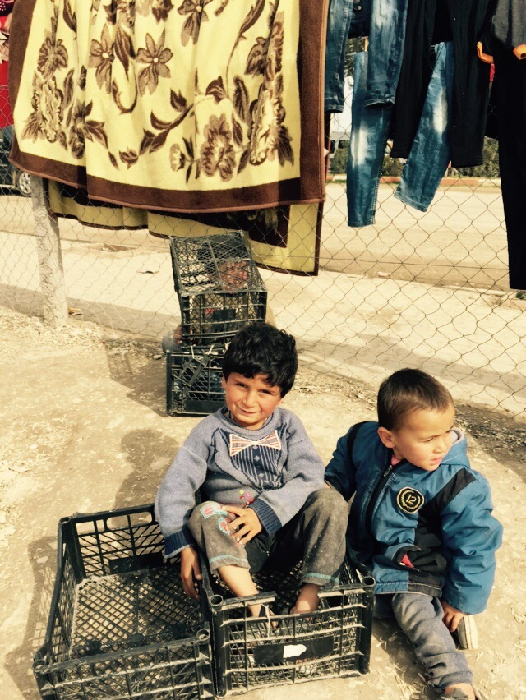

İlaç ve tedaviye ulaşım

Suruç merkezde eczaneler genellikle katkı payı almamaya çalışmaktadır.Amara kültür merkezinde bir eczane oluşturulmuştur.Bu eczanede görülebildiği kadarıyla psikostrop ilaçlardan Lityum, SSRI lar , Olanzapin, Risperidon, Arirpiprazol, Haloperidol, Alprozolam, Klonezepam ve Dizaepam yeteri miktarda bulunmaktadır.Yeşil ve kırmızı reçeteli ilaçlar ayrı bir bölümde tutulmaktadır.İlaçlardan sorumlu ayrı bir görevli bulunmaktadır.Çadır kentlerde bulunan gönüllü sağlık personellerinin ,amatör gönüllüler ile işbirliği içerisinde tespit ettikleri hastalara ilaçları bu eczaneden temin edilmeye çalışılmakla beraber , rahatsızlığı olanlar sağlık kuruluşlarına da yönlendirilip gerekli tedavilere ulaşmaları için çaba sarfedilmektedir.

Kamplarda kimi hastalarda ilaçları bulunmakta uygunsuz şartlarda saklandukları için etkisizlik görülebilmektedir.Bazı hastaların ilaçları bittiği zaman yenileme için zorlandıkları gözlenmiştir.Hastalar sadece Kürtçe ve Arapça bilmektedirler.Dil sorunu zamnan zaman tedaviye ulaşmakta, şikayetlerini anlatmakta sorun yaratmakta ve daha çok bedenselleştirme ve sinirlilik davranışı ortaya çıkabilmektedir.

KOBANİ

Kobani de ise savaş öncesi ruhsal hastalıklarla ilgilenen bir hekim bulunmakta olduğu belirtilmiştir.Savaş öncesi 3 sağlık kuruluşu varken, bunların hiç birinin ruhsal bozukluklara özgü olmadığı ifade edilmiştir.Hastaların genellikle yatırılarak tedavi edilmesi gerektiğinde Halep ve Şam’a gittiği söylenmiştir.Sadece Kobani de değil, Tel Abyad ve Cerablus gibi yerleşim yerlerinde de ruh sağlığı uzmanı bulunmadığı ifade edilmiştir.Savaş öncesi kanton yönetimince yaptırılan yeni ve büyük hastanenin de son çatışmalarla yıkıldığı beliritildi.Kobani kent nüfusu çatışmalardan önce yakaşık 50.000 kişi iken halep ve çevresinde yaşanan çatışmalardan sonra göç edenlerle iki katına çıktığı, son saldırı atağında ise sayısı çok fazla olan köylerden gelenlerle 4-5 kat nüfusa ulaştığı belirtildi.Kobani halkı genellikle hayvancılık ve tarımla geçinmektedir.Savaştan önce de uzun süreli iç çatışmalar nedeniyle hayatlarını savaşla iç içe yaşadıkları tespit edilmiştir.Savaş ve çatışmalarda yakınlarını kaybedenler fazladır.Psikolog ve diğer ruh sağlığı çalışanlarının sayısı konusunda savaş öncesinde eğitim bakanlığı uhdesinde olduğu için emin olamamakla beraber sağlık bakanlığı yetkilişlerince psikolog ve sosyal çalışmacı olmadığı bildirildi.Geleneksel olarak ruhsal bozukluklara yönelik damgalayıcı yaklaşımın etkili olduğu, eğer ailede ruhsal bozukluk varsa, başka insanlar görmesin diye çadırkentte kalmak yerine ya ev tutma yada köylere gitmeye çalışma davranışı olduğu ifade edldi.Kadın ve erkek rolleriyle ilgili büyük bir değişim yaşanmasına karşın geniş ailelerin kadınların davranışlarına yönelik zaman zaman müdahalede bulunduğu ifade edilmiştir.Sosyal rollerin ve toplumsal organizasyon şemasının değişimiyle beraber geleneksel roller etkisini hızla yitirdiği yeni figürlerin ortaya çıktığı, savaşta öne çıkan isimlerin yakını olmakla övünüldüğü gözlenmiştir.Kobanide olan doktor sayısının bir dönem yaklaşık 15 e kadar düştüğü belirtilmiştir.Doktor sayısında olan bu yetersizlik nedeniyle eczaneden ilaç alma davranışının belirgin olduğu, Türkiye de “kontramal” gibi denetime tabi ilaçlar için bu bölgelerde herhangi bir kısıtlama olmadığı gözlendi.Kobani den gelen kimi doktorların Suruç’ta hasta baktıkları ve ilaçlar için kültür merkezinde olan eczaneye yönlendirdikleri gözlendi.Kobani deki sağlık kapasitesinin bu büyük yıkımı karşılayacak düzeyde olmadığı görülmüştür. Bu haliyle tespit edilen kronik ruhsal bozuklukların ilaç tedavisi için bile Türkiye tarafından ilaç geçişine ve tedavi planlamasına gereksinim olduğu gözlenmiştir.

Bununla beraber çatışmanın sembolik bir doğaya bürünmesi nedeniyle ulus ötesi destek çalışmaları ve yardımlaşma çabası olduğu da gözlenmiştir.

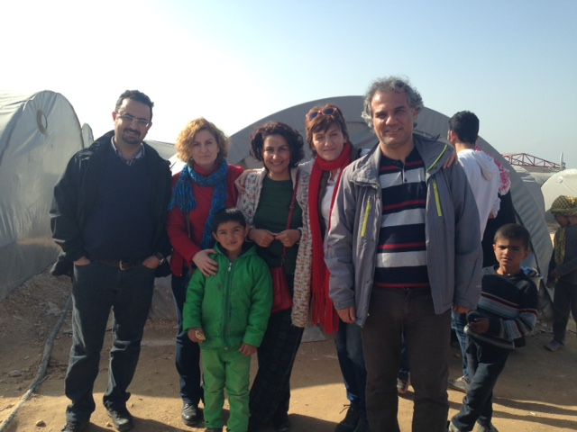

III.SONUÇ ve ÖNERİLER

1.Ruhsal Bozuklukları Tanıma:Suruçta bulunan mültecilere yönelik kapsamlı bir ruhsal bozuklukları tespit etme çalışması yürütülememiştir.
2. Ruhsal Bozuklukları tedavi etme:Savaş Öncesi dönemde de bulunan şizofreni , epilepsy gibi nöropsikiyatrik bozuklukların tedavisinin uygun şekilde sürdürülmesi sağlanamamıştır
3. Çatışmanın doğasından kaynaklı sorunlar:Savaşla ve ikincil travmatik süreçlerle beraber gelişen anksiyete bozuklukları ve travmayla ilgili bozukluklara yönelik etkin bir tedavi yaklaşımı geliştirilememiştir.
4.Psikososyal etkinlikler:Kadınlar, çocuklar ve yaşlılara yönelik etkin üretici psikososyal etkinlikler yapılamamıştır.
5.İkincil travmatizasyonlar ve güvenli çerçeve: Çadırkentlerde oluşmuş sosyal ortamda psikososyal etkinlikler yeterince yer kaplamamaktadır.
6.Yas süreci:Yakınlarını yitiren kimselere yönelik yas danışmanlığı yapılamamıştır.

Mültecilere sağlık hizmeti sunarken, hak savunuculuğu dahil olmak üzere ruh sağlığı ve sosyal destek hizmetleri için çok disiplinli , toplum tabanlı, karmaşık acillerin doğasına uygun bir çalışmaya gereksinim vardır.Hak savunucuları sağlığa ulaşımın önündeki engelleri kaldıracak çalışmalar yapabilmeli, ruh sağlığı çalışanları ise birinci basamak ruh sağlığı hizmetini çadırkentlerde sunmalıdır.Gereksinim halinde uygun tedavi için ikinci ve üçüncü basamak ruh sağlığı kliniklerine olguları yönlendirecek bir çalışma planlanmalıdır.

Suruç merkezde 6 çadırkent, yatılı bölge okulları'nda, evlerde ve köylerde kalan nüfusa yönelik ruh sağlığı hizmeti için kalıcı bir yerleşim yeri, karmaşık aciller konusunda deneyimli psikolog ve sosyal hizmet uzmanları ile sürekli bir çalışma planlanmalıdır.

Çadırkentlerde çalışan amatör sağlıkçılar olası vakaları nasıl tanıyacakları, yönlendirecekleri, psiko-sosyal destek çalışmalarında nasıl görevler alabilecekleri konusunda travma eğitimleri ile olası sorunları ve ruhsal bozuklukları tanıma konusunda bir beceri elde edilmesinin sağlanmasına çalışılacaktır. Amatör sağlıkçıların mevcut durumu göz önüne alındığında, en kalabalık çadırkentte hem her sokakta bir amatör sağlıkçı hedefine ulaşılamamış olması hem de bazılarının yaşlarının 18 in altında olması gibi nedenlerle ruhsal bozukluklarda aileye ve ruh sağlığı çalışanına destek amaçlı roller üstlenebilecekleri, ancak bir ruh sağlığı çalışanı veya aile yerine geçemeyecekleri değerlendirilmiştir.Amatör sağlıkçıların çadırkentlerde sokak sakinlerince seçilmeleri, kadına sorumluluk verilmeye çalışılması gibi yöntemler demokratik, katılımcı özellikler taşımaktadır.Sağlık bilgisinin toplumsallaşması hedefine yönelik çalışma yürütüldüğü ifade edilmiştir.Kobani’ye dönüş süreci kısmen başladığı için zaman zaman aksaklıklar olmakla beraber sağlık hizmetlerinde sosyal katılım konusunda özgün bir örnek olduğu düşünülmüştür. Ailelere refakat etme, ilaç takipleri için destek sunma, ruhsal tedaviye katılım gibi alanlarda bir rol oynayabilecekleri değerlendirilmiştir.Ayrıca tespit edilen ruhsal bozukluklara yönelik sokak çalışması yapıldığında yeni olgular tespit edilmiş, ruhsal bozuklukların tespiti konusunda geliştirilmesi gereken yönleri olduğu gözlenmiştir.

Aile hekimleri ve devlet hastanesinde çalışan hekim ve sağlık çalışanlarına yönelik karmaşık acillerde ruhsal travma eğitim ve süpervizyonları ile kronik ruhsal sorunlar ve travmaya bağlı gelişen ruhsal sorunlar konusunda sürekli ve kalıcı bir çalışma yapılması gereklidir.

Asgari ayda bir olması gerektiği düşünülen eğitim ve süpervizyon çalışmaları ile edinilen becerilerin kalıcılaştırılması sağlanmaya çalışılmalıdır.Verilmesi planlanan psikososyal destek çalışmasının etkin, yeterli ve kalıcı olması hedeflenmelidir.

Çadırkentlerde ve köylerde oluşturulacak uygun merkezlerde psikososyal çalışmalar, eğitici ve yaratıcı çalışmalar psikolog, psikolojik danışma ve rehberlik çalışanlarıyla sürdürülmeye çalışılmalıdır.

Çadırkenlerde amatör sağlıkçılara beraber ventilasyon toplantıları , deneyim paylaşım çalışmaları yapılmalıdır.Akşamları amatör sağlıkçıların halihazırda sürdürdükleri çalışmaların ruhsal destek çalışmalarının entegrasyonu sağlanmalıdır.

Çadırkentler arası mesafe uzun olduğu için Diyarbakır büyükşehir belediyesi tarafından bir araç sağlanmıştır.Hasta nakilleri içinse Mardin büyükşehir belediyesi tarafından sağlanan hasta nakil ambulansları kullanılmaktadır.Araçlar gönüllülerin genel koordinasyonu ve çadırkent görevlileri tarafından etkin olarak kullanılmaktadır. Çadırkentlerde psiksososyal destek çadırlarının oluşumu ve etkinlik düzenlemesi faydalı olacaktır.Çadırkentlerde tespit edilen ruhsal sorunları devlet hastanesi nöroloji uzmanı ve Urfa devlet hastanesi psikiyatri uzmanları ile takip ve tedavisi yapılmaya çalışılmalıdır.Hastaların hastane başvurusunda sorun olmamakla beraber AFAD kampı dışında kalanlardan kesilen %20 ilaç katkı payı ecazacıların çabası ile çoğu zaman alınmamaktadır.

Ikinci ve üçüncü basamak ruh sağlığı hizmetleri için devlet hastanesi ve üniversite ile ortak çalışmalar planlanmalıdır.Bu kapsamda son 6 ayda devlet hastanesi polikliniklerine gelen ve günde yaklaşık 7-8 gibi rakamlara ulaşan Suriyeli hastaların tanı ve tedavi dağılımı hem yetişkin psikiyatrisi hem de çocuk psikiyatrisinde incelenmiş ve sonuçlar tablolar halinde verilmiştir.

Kısa dönemli destek ihtiyacın çadırkentlerde ve köylerde gerekirse oluşturulacak merkezde daha ileri karmaşık destek gerektiren çalışmalarda ise devlet hastanesi ve üniversite Hastanesi'nin görev almasına imkan sağlamaya çalışılmalıdır.

Kadınlar, çocuklar ve risk altındaki incinebilir gruplara yönelik bulundukları yerde sosyal destek çalışmaları organize edilmelidir.

Çocuklar için oyun çadırları ve oyun alanları oluşturulup oyuncaklarla beraber kalem defter boya ve benzeri materyallere ulaşmaları için çaba sarfedilmelidir.

Olan ruhsal sorunlara yönelik bilgilendirici Kürtçe,Arapça ve Türkçe broşür ve kısa videolar hazırlanmalıdır.

Kobani den gelen kimselere yönelik hizmet sunumu sırasında travmatizasyon süreçlerinden oldukça fazla etkilenen sağlık çalışanları, demokratik kitle örgütü çalışanları ve gönüllülere yönelik çalışana destek çalışmaları yapılmalıdır.Bu kapsamda bu çalışmada beraber çalışılacak gruplar olarak;

1.TPD/TTB/SES çalışanları
2. Her çadırkentte görevli amatör sağlıkçılar,
3. Karmaşık acillerde deneyimli, ruhsal travma eğitimi verecek psikiyatrist, psikolog, psikolojik danışman ve rehberlik çalışanları, halk sağlığı uzmanları ve öğretim üyeleri
4.Belediyeler ve Aile ve Sosyal Hizmetler Bakanlığı Görevlileri, ile Sağlık bakanlığı çalışanları
5.Afetlerde Psikososyal Hizmetler Birliği gibi birden çok ruh sağlığı meslek grubunun birlikte çalıştığı, daha once karşılaşılan Van Depremi gibi sorunlarda etkin çalıştığı gözlenen kurumların, yeniden işler hale getirildiği koşullarda, kronik çatışmalı süreçlerde ve insan hakları ihlallerinin yoğun olduğu durumlara uygun bir çalışma modelinin oluşturduğu, meslek uygulamalarında bağımsız ve tarafsız, ulusal ve uluslararası multidisipliner çalışma grupları

Çalışmanın zaman Planlaması

1. Suruç ve Urfa da ruhsal destek ve sorunlarım durumu için değerlendirme raporu
2.Yerel kültüre hakim ruh sağlığı çalışanlarından en az iki kişiyi, tam zamanlı istihdam edebilmek (en kısa sürede)
3.Yerelde görev yapacak ruh sağlığı çalışanları ile Suruç merkez ve Kobani için ruhsal bakım ve destek çalışmaları planlamak (Amara Kültür Merkezi büyük bir yer olduğu için bir odası psikososyal destek hizmetleri için uygun olabileceği düşünülmüştür.Ulaşım sorunu öngörülmemektedir) (Finansman bulunursa hemen başlanmalıdır)
4. Yeterlik geliştirme çalışmaları (bir ay içerisinde başlanmalı ve yaklaşık olarak bir yıl kadar sürdürülmelidir)
5.Broşür ve kısa videoların hazırlanarak ruh sağlığı ve tedaviye ulaşım konularında bilgilendirme yapılmalıdır. (en kısa sürede)
6.Ruhsal travma eğitim ve süpervizyon çalışmaları (urfa devlet hastanesi ve Harran Üniversite’si çalışanları için en kısa sürede başlanmalıdır)
7.Çalışana destek toplantıları yapılmalıdır. (en kısa sürede)
8.Diğer ruh sağlığı alanında çalışan derneklerle beraber sosyal yaşama ait etkinlikler çadırkent içerisinde ve Suruç merkez de yapılmalıdır.

KAYNAKLAR
- Neşe Erol, Zeynep Şimşek, Özgür Öner, and Kerim Munir.Effects of internal displacement and resettlement on the mental health of Turkish children and adolescents.Eur Psychiatry. 2005 March ; 20(2): 152–157. doi:10.1016/j.eurpsy.2004.09.033
- Mollica RF, Cardozo BL, Osofsky HJ, Raphael B, Ager A, Salama P.Mental health in complex emergencies.Lancet. 2004 Dec 4-10;364(9450):2058-67
- Dimitri L.A systematic review on the mental health ofchildren and adolescents in areas of armed conflictin the Middle East.Child: care, health and development, 38, 2, 153–161
- Laurence J. Kirmayer MD, Lavanya Narasiah MD MSc, Marie Munoz MD, Meb Rashid MD,Andrew G. Ryder PhD, Jaswant Guzder MD, Ghayda Hassan PhD, Cécile Rousseau MD MSc,Kevin Pottie MD MClSc; for the Canadian Collaboration for Immigrant and Refugee Health (CCIRH).Common mental health problems in immigrants andrefugees: general approach in primary care.CMAJ 2011. DOI:10.1503/cmaj.090292
- Bayard Roberts & John Browne (2011) A systematic review of factorsinfluencing the psychological health of conflict-affected populations in low- and middle-incomecountries, Global Public Health: An International Journal for Research, Policy and Practice, 6:8,814-829, DOI: 10.1080/17441692.2010.511625
- Assessing mental health and psychosocialneeds and resourcesToolkit for humanitariansettings.World Health Organization 2012.ISBN 978 92 4 154853 3 NLM classification: WM 30
- Tristan Anne Borer. Gendered War and Gendered Peace: Truth Commissions and PostconflictGender Violence: Lessons From South Africa.Violence Against Women 2009.DOI: 10.1177/1077801209344676
- SES yayınlanmamış çalışma raporları 2014-2015
- Türk tabipleri birliği suruç hekimler ve suruç hekimler ve sağlik ortami hizli değerlendirme raporu.2014

